Тема: НАСЕКОМЫЕ – ЧАСТЬ ЖИВОЙ ПРИРОДЫ
Задачи деятельности учителя: создать условия для уточнения представлений учащихся о насекомых, ознакомления с признаками живых организмов и выявления существенных признаков насекомых; содействовать развитию речевых навыков, мышления, внимания, воспитанию любви к природе.
Планируемые результаты обучения:
Предметные: научатся раскрывать особенности внешнего вида и жизни насекомых; называть насекомых родного края.
Метапредметные (критерии сформированности/оценки компонентов универсальных учебных действий – УУД):
Регулятивные: организовывать свое рабочее место и приводить его в порядок по окончании работы; адекватно воспринимать оценку учителя и высказывания одноклассников с отзывами о выполненной работе.
Познавательные: осуществлять поиск и выделение необходимой информации; применять методы информационного поиска.
Коммуникативные: слушать и вступать в диалог, участвовать в коллективном обсуждении.
Личностные: осознают многообразие и красоту мира насекомых.
Оборудование: рисунки с изображениями насекомых; схема «Животные»; карточки для работы в парах.
Ход урока
I. Актуализация знаний.
– Отгадайте загадки:
Шевелились у цветка
Все четыре лепестка.
Я сорвать его хотел, –
Он вспорхнул и улетел.
(Бабочка.)
Осенью в щель заберется,
А весной проснется.
(Муха.)
Черен, да не ворон,
Рогат, да не бык,
Шесть ног – без копыт,
Летит – воет,
Сядет – землю роет.
(Жук.)
– Что объединяет слова-отгадки? (Это насекомые.)
– Сегодня на уроке мы познакомимся с многообразием и красотой насекомых.
II. Открытие нового знания.
1. Работа по учебнику (с. 16–17).
– Рассмотрите рисунок на с. 16. Как можно узнать насекомых? (Учащиеся оказываются в затруднении, так как большинству из них не известен общий признак насекомых – шесть ног.)
– Рассмотрите изображение пчелы. Сколько ног у пчелы? (6 ног.)
– Сколько частей тела? (3 – голова, грудь, брюшко.)
– Какие насекомые изображены на центральном рисунке? (стрекоза, комар, водомерка, божья коровка, муравьи, муха, кузнечик.)
– Пересчитайте у них количество ног и количество частей тела.
Вывод: у всех насекомых – 6 ног.
– Обратите внимание, что насекомых зовут еще членистоногими, так как ножки их состоят из отдельных члеников. Брюшко насекомых, как правило, тоже состоит из отдельных сегментов, разделенных насечками (своеобразный «скелет» насекомого).
2. Знакомство с многообразием мира насекомых.
Учитель демонстрирует рисунки с изображением насекомых и рассказывает об их жизни.
Учитель. Муха, муха, Цокотуха,
Позолоченное брюхо!
Муха по полю пошла,
Муха денежку нашла…
К. Чуковский
– Вы знаете это стихотворение?
– Кто был в гостях у Мухи?
– Почему Муха не пригласила в гости зайца, аиста или медведя? (Она пригласила только насекомых.)
3. Работа по учебнику (с. 17).
– Рассмотрите изображение паука. Как вы думаете, а паук – это насекомое? Сколько ног у паука? (8 ног.) Сколько частей тела? (Учащиеся затрудняются.)
– У него 2 части тела – головогрудь и брюшко, а не три, как у насекомых. Голова и грудь у паука не разделяются, а срослись нацело.
Пауки – не насекомые
Пауки принадлежат к классу паукообразных. В отличие от насекомых у них восемь ножек и нет крыльев. Тело их состоит из двух частей, зато глаз – целых восемь. На брюшке у паука есть несколько маленьких бугорков – железок. Из них выделяется жидкость, которая застывает на воздухе в виде нити – паутины.
На доске составляется схема:
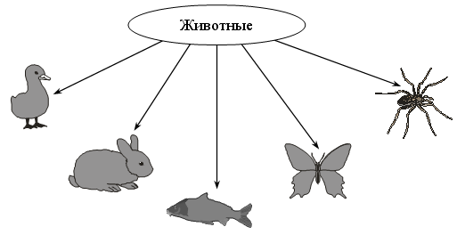
Учитель читает рассказ «Как узнать насекомых» (хрестоматия).
III. Закрепление изученного материала.
1. Работа в печатной тетради (задание 11).
2. Работа в парах по карточкам.
– На свете существует много разных насекомых. Это жуки, бабочки, муравьи, пчелы, мухи, стрекозы, комары. Все они имеют тело, состоящее из трех частей, и три пары ног.
Внимательно рассмотрите изображение фантастического животного. Из частей каких насекомых оно составлено?
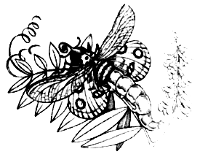
IV. Итог урока. Рефлексия деятельности.
– Каких животных относят к насекомым?
– Назовите насекомых нашего края.
– О чем из услышанного на уроке хотелось бы еще поразмышлять? Почему вы считаете это значимым?
– Рассмотрите таблицу. Что вы узнали из нее?
Какие бывают животные?
Группы животных | Признаки групп | Число видов
Насекомые | Шесть ног | 1 миллион
Рыбы | Скользкая чешуя,  плавники, жабры | 20 тысяч
Земноводные | Голая кожа | 3400
Пресмыкающиеся | Сухие чешуйки | 6 тысяч
Птицы | Перья | 8600
Звери | Шерсть | 4 тысячи

